### ****Проект: Дашборд для анализа конференций TED****

#### **Описание проекта**

Проект направлен на создание дашборда для анализа данных о конференциях TED. Основная цель – предоставить заказчику инструмент для изучения популярных тем, успешных выступлений и характеристик спикеров. Дашборд разработан в **Yandex DataLens** и основан на данных из базы **data-analyst-ted**.

#### **Что было сделано:**

1. **Подключение к базе данных:**
   * Использован **DBeaver** для изучения структуры базы данных и связи между таблицами.
   * Проверена корректность данных, выявлены ключевые показатели.
2. **Исследование данных:**
   * Проанализированы три основные таблицы:
     + **talks** (выступления)
     + **speakers** (спикеры)
     + **events** (конференции)
   * Определены основные метрики для визуализации:
     + Количество конференций, выступлений, спикеров и тегов.
     + Средняя длительность выступлений и их популярность по просмотрам и реакции аудитории.
     + Тематика популярных докладов, а также наиболее смешные выступления.
3. **Разработка дашборда:**
   * Созданы основные элементы дашборда:
     + Верхнеуровневые показатели по конференциям.
     + Динамика просмотров и вовлечённости аудитории.
     + Рейтинг популярных тем и спикеров.
     + Топ-10 самых смешных выступлений.
     + Доля популярных тегов.
     + Количество аплодисментов по спикерам и их профессиям.
   * Добавлены фильтры по стране, названию конференции, тегу выступления и дате записи.
4. **Анализ данных и выводы:**
   * Определены **топовые темы** для выступлений и их восприятие аудиторией.
   * Найдены **лучшие спикеры** по количеству просмотров и реакции зрителей.
   * Рассчитана средняя продолжительность выступлений и рекомендации по их организации.
   * Выявлены страны с наибольшим числом конференций и выступлений.

#### **Итог:**

Готовый **дашборд в DataLens**, который позволяет заказчику:

* Анализировать успешные форматы выступлений.
* Выбирать темы и спикеров с высокой вовлечённостью.
* Оптимально планировать конференции TED на основе статистики прошлых лет.

Проект продемонстрировал навыки **работы с SQL, анализа данных, визуализации и построения интерактивных аналитических инструментов**.

**Приложение:**

[**dashboard**](https://datalens.yandex/npqheuyivhay9) – дашборд с анализом конференций TED: количество мероприятий, выступлений, спикеров, популярных тем и реакций аудитории.

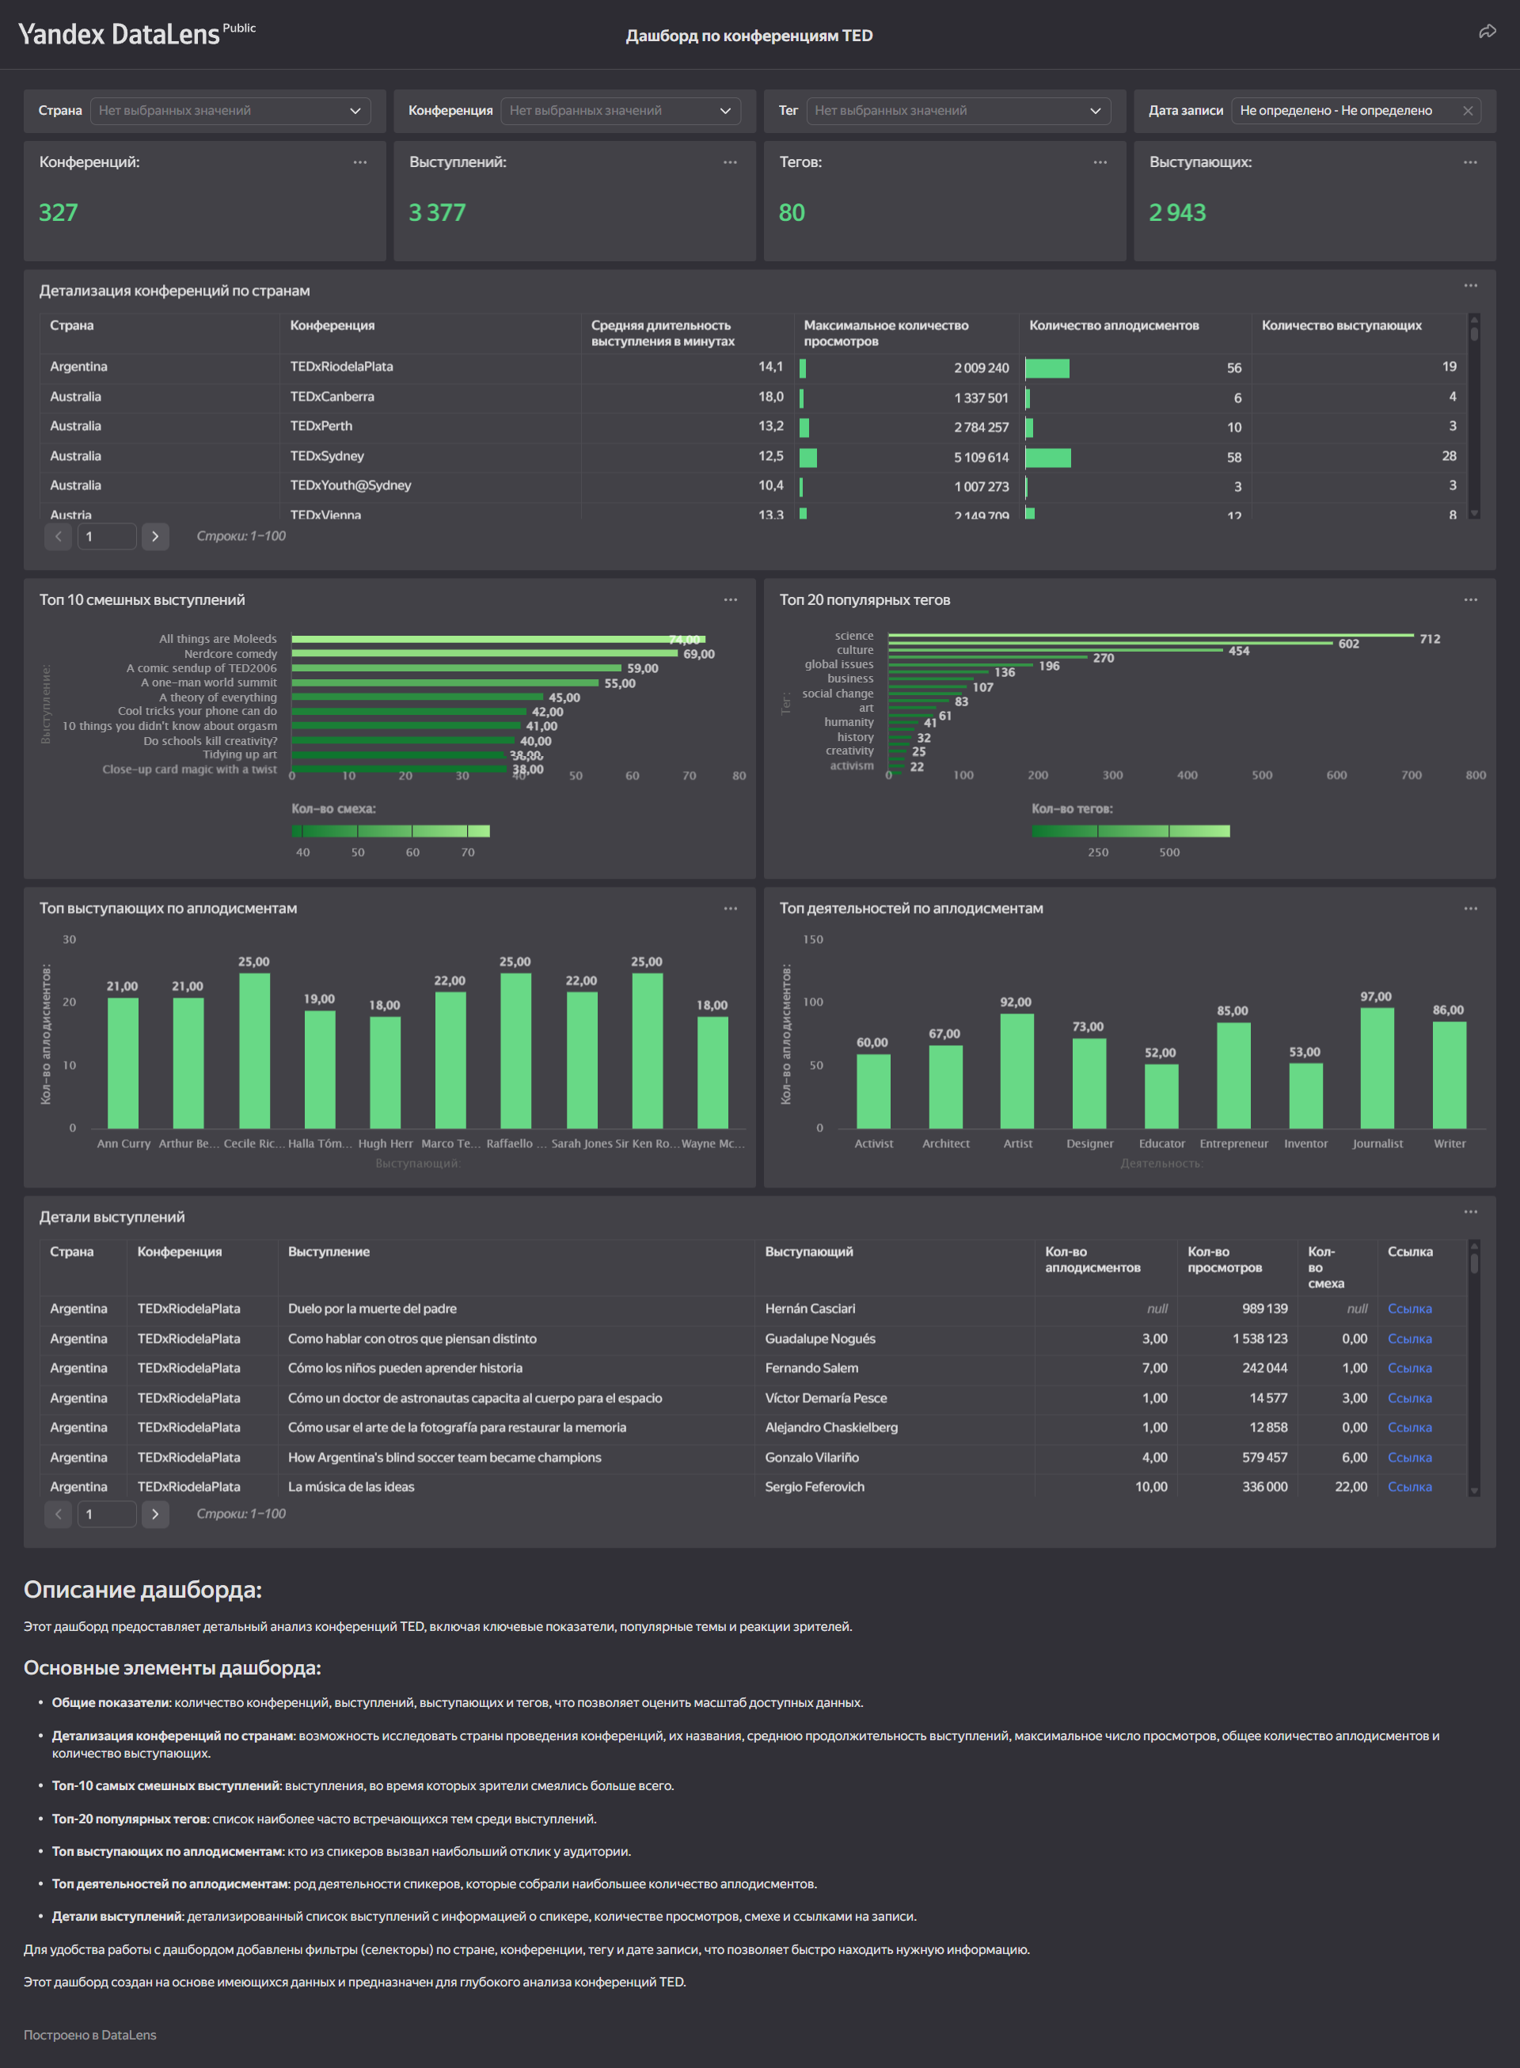

***Рис 1*** *– Дашборд по конференциям TED*